HAPPY！～撥絲蝶
校名：潮寮國中
指導老師：張雅涵、傅彥閣、張芳銘老師
旨趣
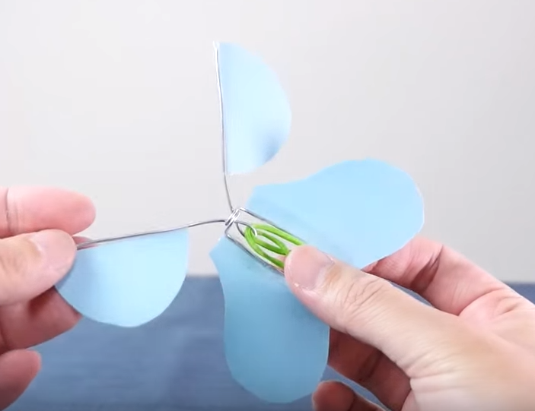
生活中有許多包裝用的橡皮筋、彩色卡紙或薄塑膠片、短鐵絲等物品，這些物品常被認為是沒有價值的廢棄物，但是其實只要用點巧思，動腦動手將紙卡與鐵絲適當剪裁組裝，並結合橡皮筋作為動力，廢棄的紙張、鐵絲與橡皮筋也能變成超酷炫的- HAPPY！～撥絲蝶，讓我們一起動手做出能飛翔的擬真蝴蝶吧！。
實驗器材
彩色紙張（或薄塑膠片）、鐵絲、橡皮筋、剪刀、尖嘴鉗、膠帶、筆
活動過程
- 剪取15公分鐵絲對折成γ形，作為蝴蝶上半部骨架。
- 剪取30公分鐵絲中央沿著筆桿，中央對折成O形，再將鐵絲其餘部分折成Ⅱ形，並預留掛勾。
- 利用彩色紙張（或薄塑膠片）製作兩對翅膀，一對用膠帶黏貼於γ左右側鐵絲上；另一對黏貼於Ⅱ左右側鐵絲上。
- 使用橡皮筋穿過γ的中央孔洞，並將其與Ⅱ形鐵絲固定在一起。
- 撥動γ使橡皮筋扭轉，並調整鐵絲上翅膀的角度。
- 鬆開雙手將蝴蝶拋出，即可飛翔。
活動啟示
- 彈力位能與動能的互換：彈性體因形狀改變而儲存的能量，稱為彈力位能。撥動鐵絲使橡皮筋旋轉時，我們便對橡皮筋做了功，亦給了橡皮筋能量，是以彈力位能的形式儲存；鬆開雙手將蝴蝶釋放時，儲存的彈力位能轉換為動能，讓蝴蝶飛翔起來。
- 白努利定律：是流體力學中的一個定律，由瑞士流體物理學家丹尼爾·白努利(Daniel Bernoulli)所提出，可推論在氣流或者流體，在同一高度運動時，流速快時壓力較小，流速慢時壓力較大，蝴蝶的鐵絲翅膀調整成的形狀會對蝴蝶飛舞的高度、方向和運動型態產生影響。
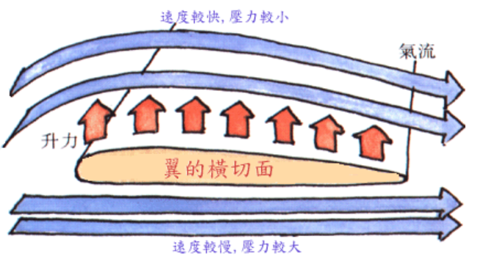
- 利用不同材料製成的撥絲蝶，因鐵絲骨架本身重量和形狀、翅膀的材質、大小型態與角度等變因不同，將形成不同的前進速度和運動方式，操作者可親自觀察與操控變因，具有實驗探究的學習與趣味。
透過親手操作的過程可：(1)了解彈力位能與動能的互換、白努利定律，以及生活上的應用方式，並可配合國中九年級第五冊理化第三章功與能的學習單元，加強科學現象的觀察與探索。(2) HAPPY！～撥絲蝶可利用回收材料製作，落實珍愛地球、善用資源的環保意識，一舉數得。
參考資料：1. https://www.youtube.com/watch?v=jVmPVtzYeAQ
2. http://terms.naer.edu.tw/search/?q=potential+energy&field=ti&op=AND&group=&num=10
3. http://www.bud.org.tw/answer/0103/flight.gif

